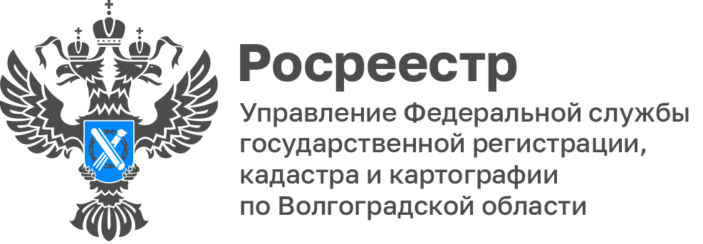

Вопрос: Какой срок действия «гаражной амнистии»?
Ответ: В соответствии с пунктом 2 статьи 3.7 Федерального закона от 25 октября 2001 г. №137-ФЗ «О внесении изменений в отдельные законодательные акты Российской Федерации» до 1 сентября 2026 г. гражданин, использующий гараж, являющийся объектом капитального строительства и возведенный до дня введения в действие Градостроительного кодекса РФ, имеет право на предоставление в собственность бесплатно земельного участка, находящегося в государственной или муниципальной собственности, на котором он расположен.

С уважением,
Межмуниципальный отдел по городу Волжскому, Ленинскому и Среднеахтубинскому районам
+7(8443) 31-35-10
E-mail: urr34_22@r34.rosreestr.ru

